1 Объект тестирования
В качестве объекта тестирования выбран онлайн-гипермаркет 21vek.by — белорусская торговая площадка с широким каталогом товаров. Структура приложения проверена непосредственно на сайте. Выявленные и использованные далее страницы приведены в таблице 1.
Таблица 1 — Страницы приложения, задействованные при тестировании
Страница | Адрес или способ перехода
Начальная страница | https://www.21vek.by/
Поиск товаров | строка «Поиск по миллионам товаров», /search/?term=…
Каталог категорий | кнопка «Каталог товаров» в шапке
Страница категории | /notebooks/ и аналогичные
Фильтры и сортировка | блок на странице категории: «Цена От / До», «Все фильтры»
Страница товара | /notebooks/<идентификатор>.html
Характеристики товара | вкладка «Основное», кнопка «Показать все характеристики»
Отзывы о товаре | вкладка «Отзывы» на странице товара
Сравнение товаров | /compare/
Избранное | /aside/
Акции и рекомендации | /special_offers/promo.html, блок «Рекомендуем»
Корзина | /order/

2 Сценарное тестирование
2.1 Сценарий A — покупка через поиск с изучением характеристик и отзывов
Последовательность действий:
- Открыть начальную страницу сайта
- Ввести в строку поиска наименование товара и выполнить поиск
- В результатах поиска перейти на страницу интересующего товара
- Перейти к блоку характеристик и изучить параметры товара
- Открыть вкладку «Отзывы» и ознакомиться с оценками покупателей
- Нажать «Добавить в корзину» и перейти в корзину
- Перейти к оформлению заказа

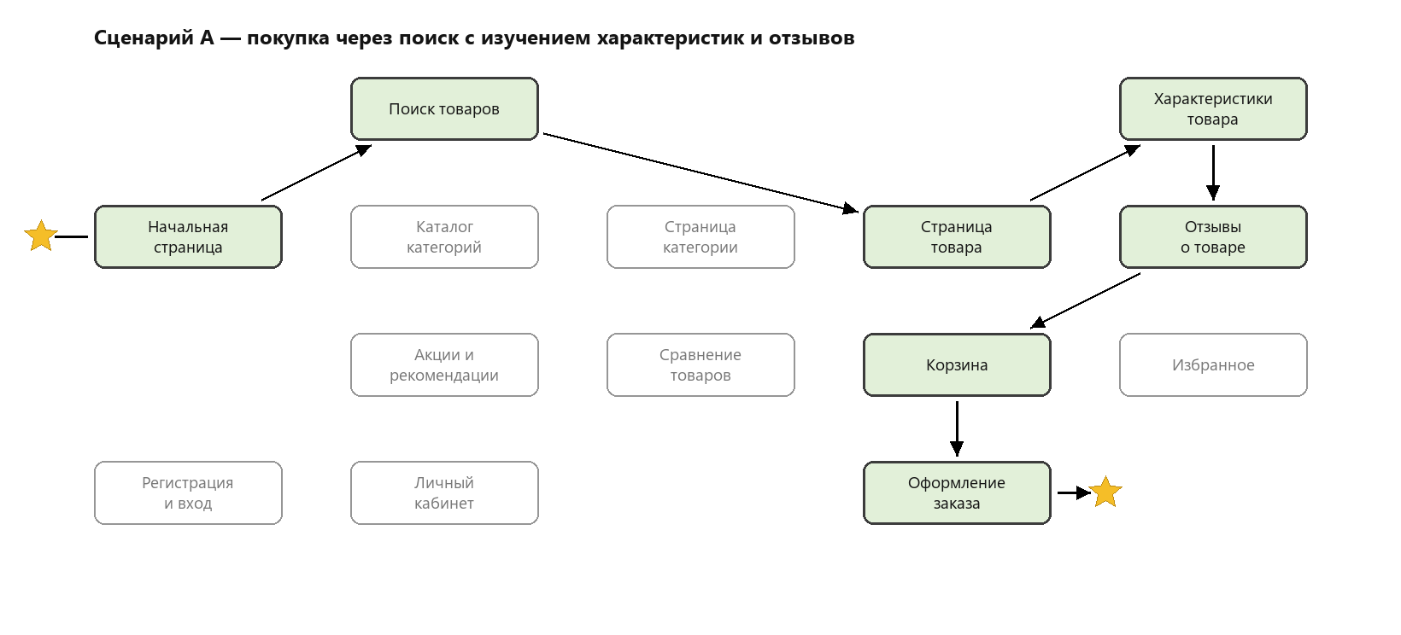
Рисунок 1 — Схема сценария A
2.2 Сценарий B — покупка через каталог после сравнения товаров
Последовательность действий:
- Открыть начальную страницу сайта
- Открыть каталог товаров и выбрать категорию
- На странице категории задать диапазон цены в фильтре
- Добавить к сравнению два или более подходящих товара
- Перейти на страницу сравнения и сопоставить характеристики
- Перейти на страницу выбранного товара
- Нажать «Добавить в корзину» и перейти к оформлению заказа

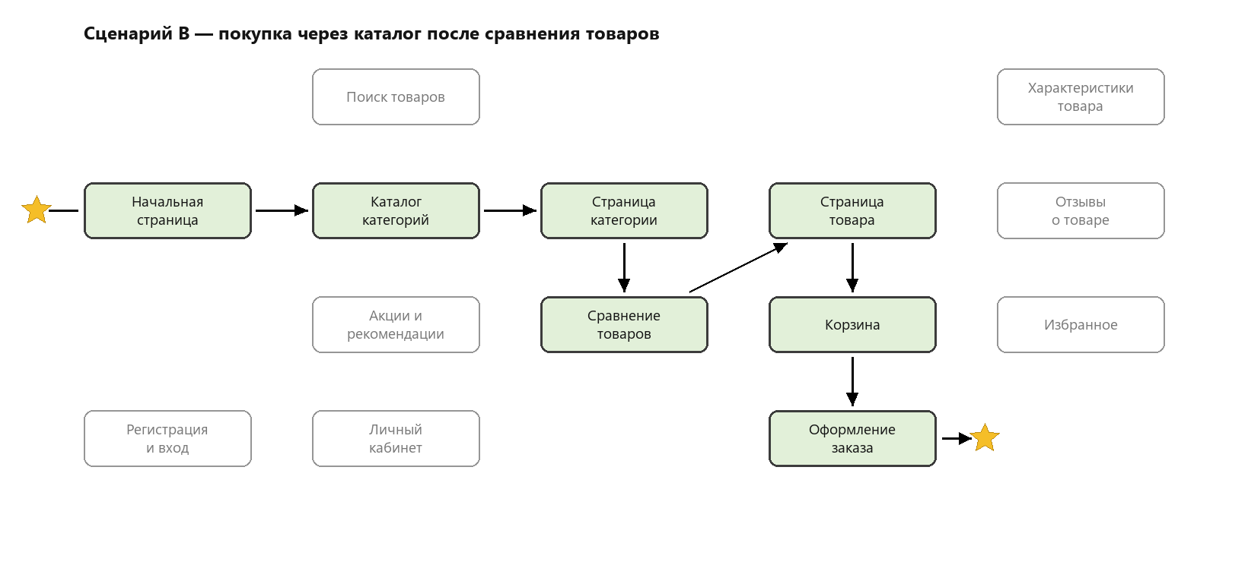
Рисунок 2 — Схема сценария B
2.3 Сценарий C — покупка по акции с отложенным выбором через избранное
Последовательность действий:
- Открыть начальную страницу сайта
- Перейти в раздел акций либо выбрать товар из блока «Рекомендуем»
- Открыть страницу заинтересовавшего товара
- Добавить товар в избранное
- Перейти в раздел «Избранное» и выбрать отложенный товар
- Добавить товар в корзину
- Перейти к оформлению заказа
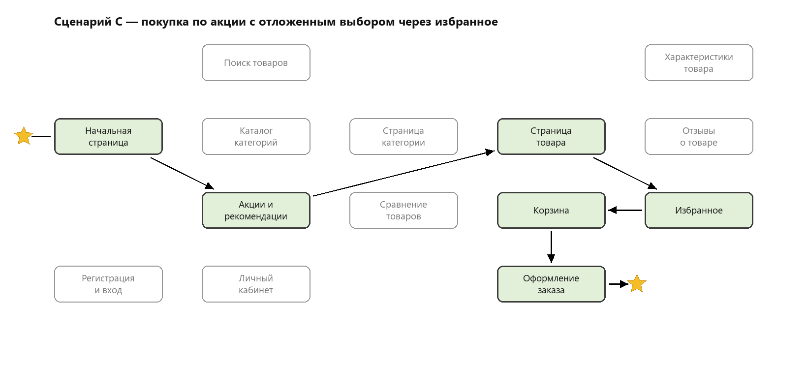
Рисунок 3 — Схема сценария C

3 Тест-кейсы
Оформлены три тест-кейса для трёх функциональных требований приложения. Каждый тест-кейс описывает одну неделимую операцию, а не сценарий целиком. Тестовые данные вынесены в отдельный блок и обозначены переменными, на которые ссылаются шаги: это позволяет менять данные, не переписывая сам тест.
ТК-01 — Добавление товара в корзину со страницы товара
Поле | Значение
Идентификатор | ТК-01
Проверяемая операция | Добавление товара в корзину со страницы товара
Предусловия | 1. Открыт сайт 21vek.by  2. Корзина пользователя пуста  3. Товар PRODUCT присутствует в каталоге и доступен к заказу
Тестовые данные | PRODUCT = Ноутбук Acer Aspire Lite 15 AL15-45P (NX.DLQER.001)  CATEGORY = Ноутбуки

№ | Действие | Ожидаемый результат
1 | Открыть страницу товара PRODUCT | Отображается карточка товара: наименование, цена, вкладки «Основное», «Отзывы», «Вопросы и ответы» и кнопка «Добавить в корзину»
2 | Нажать кнопку «Добавить в корзину» | Кнопка переходит в активное состояние, счётчик товаров у значка корзины в шапке увеличивается на единицу
3 | Открыть корзину по значку в шапке сайта | Открывается страница корзины, в списке присутствует товар PRODUCT в количестве одной штуки с ценой, совпадающей с указанной на странице товара
ТК-02 — Фильтрация товаров категории по диапазону цены
Поле | Значение
Идентификатор | ТК-02
Проверяемая операция | Фильтрация товаров категории по диапазону цены
Предусловия | 1. Открыта страница категории CATEGORY  2. Фильтры и сортировка находятся в состоянии по умолчанию  3. В категории присутствуют товары с ценой внутри диапазона
Тестовые данные | CATEGORY = Ноутбуки  PRICE_FROM = 1500  PRICE_TO = 2500

№ | Действие | Ожидаемый результат
1 | В блоке фильтров в поле «Цена, От» ввести значение PRICE_FROM | Введённое значение отображается в поле
2 | В поле «До» ввести значение PRICE_TO | Введённое значение отображается в поле
3 | Дождаться применения фильтра | Список товаров перестраивается, в адресной строке появляются параметры filter[price][from] и filter[price][to] с заданными значениями
4 | Сверить цены товаров в выдаче с заданным диапазоном | Цена каждого отображаемого товара находится в диапазоне от PRICE_FROM до PRICE_TO включительно, товары вне диапазона отсутствуют
ТК-03 — Добавление товаров к сравнению из списка категории
Поле | Значение
Идентификатор | ТК-03
Проверяемая операция | Добавление товаров к сравнению из списка категории
Предусловия | 1. Открыта страница категории CATEGORY  2. Список сравнения пуст
Тестовые данные | CATEGORY = Ноутбуки  PRODUCT_1 — первый товар в списке категории  PRODUCT_2 — второй товар в списке категории

№ | Действие | Ожидаемый результат
1 | В карточке товара PRODUCT_1 нажать «Добавить к сравнению» | Значок сравнения переходит в активное состояние, у счётчика сравнения появляется значение «1»
2 | В карточке товара PRODUCT_2 нажать «Добавить к сравнению» | Значок сравнения во второй карточке становится активным, счётчик сравнения принимает значение «2»
3 | Перейти на страницу сравнения товаров | Открывается страница /compare/, на которой оба товара представлены в виде таблицы характеристик для построчного сопоставления

4 Исследовательское тестирование: туры
4.1 Тур интеллектуала (деловой район)
Деловой район — это ключевая функциональность, ради которой пользователь приходит на сайт: поиск товара и отбор по параметрам. Тур интеллектуала состоит в том, чтобы задавать системе самые трудные вопросы из числа допустимых — предельные значения, необычные сочетания параметров, запросы на границе осмысленного.
Выполненные действия:
- Выполнен поиск по заведомо бессмысленным запросам: «фывапролджэ123», «щщщщхххх зззз й», строка из спецсимволов
- В фильтре категории «Ноутбуки» задан перевёрнутый диапазон цены: «От» 20 000, «До» 1 000
- Проверена реакция фильтра на значения за пределами фактического диапазона категории (1 048 … 23 360 рублей)
Результаты:
- По любому бессмысленному запросу поиск возвращает полную страницу товаров, не имеющих отношения к запросу: книги, хот-дог мейкеры, иконы, хлебопечки. Сообщение «ничего не найдено» отсутствует, поэтому пользователь не может понять, нашлось ли что-либо по его запросу
- При этом в каталоге пустое состояние реализовано корректно: при отсутствии подходящих товаров выводится «Ничего не найдено» и кнопка «Сбросить фильтр». Одно и то же по смыслу состояние обрабатывается в двух разделах по-разному
- Перевёрнутый диапазон цены принимается без предупреждения: вместо подсказки о том, что границы перепутаны, пользователь получает пустой список
- Введённое значение «До» равное 1 000 было молча заменено системой на 1 048 — минимальную цену в категории. Пользователь об этой подмене не уведомляется
4.2 Тур супермодели (туристический район)
Туристический район — то, что пользователь видит в первую очередь. Тур супермодели заключается в том, чтобы пройти по интерфейсу, обращая внимание исключительно на внешний вид: вёрстку, выравнивание, читаемость, поведение при изменении размеров окна. Логика работы приложения в этом туре намеренно игнорируется.
Выполненные действия:
- Начальная страница и страница категории просмотрены при ширине окна 1440 пикселей
- Те же страницы просмотрены при ширине окна 375 пикселей
- Проверено наличие горизонтальной прокрутки, элементов, выходящих за пределы экрана, незагрузившихся изображений и обрезанного текста
Результаты:
- При сужении окна до 375 пикселей выполняется переход на отдельный домен m.21vek.by с принципиально другой вёрсткой. Это не адаптивная вёрстка, а вторая версия сайта, что важно учитывать при планировании тестирования: две версии могут расходиться по составу функций
- Вёрстка аккуратна в обеих версиях: горизонтальная прокрутка страницы отсутствует и при 1440, и при 375 пикселях, из 107 изображений на странице категории ни одно не осталось незагруженным, обрезанного по ширине текста не обнаружено
- В мобильной версии лента подкатегорий обрывается у правого края посреди слова («Недор…») без какого-либо указателя на возможность прокрутки, тогда как в десктопной версии для той же ленты предусмотрена стрелка
4.3 Тур диверсанта (неблагополучный район)
Неблагополучный район — места, где приложение работает с некорректными или неожиданными данными. Тур диверсанта состоит в намеренных попытках нарушить нормальный ход работы: обратиться к несуществующим адресам, подменить параметры запроса, передать заведомо недопустимые значения.
Выполненные действия:
- Выполнен переход по адресу несуществующего товара и несуществующей категории
- Подменён параметр строки поиска: вместо term использован несуществующий параметр searchtext
- В параметрах фильтра переданы недопустимые значения цены: отрицательное (−5 000) и заведомо завышенное (100 000)
Результаты:
- Несуществующие адреса обработаны корректно: выводится страница «Страница не найдена» с пояснением и ссылкой возврата на главную
- При подмене параметра поиска вместо пустого результата отображается страница «Упс, что-то пошло не так» с предложением обратиться в поддержку. Для ситуации, когда поисковый запрос просто не распознан, такая реакция избыточна
- Отрицательное значение цены молча отбрасывается, завышенное принимается без последствий, приложение остаётся работоспособным и отображает корректный список товаров

